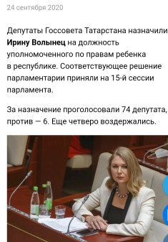

Телефон: |  | (843) 236-61-64
Факс: |  | (843) 236-61-64
Адрес: |  | Татарстан Республика, город Казань, ул. К Маркса, д.61
E-mail: |  | tatar@rfdeti.ru
Web-сайт: |  | http://tatar.rfdeti.ru
Информация о приеме: |  | Порядок приема граждан:  Каждую среду с 9.00 до 18.00 – прием осуществляется Аппаратом Уполномоченного по правам ребенка в Республике Татарстан по адресу: г.Казань, ул. К.Маркса, д.61.  Каждый вторник с 14.00 до 18.00 – прием осуществляется Уполномоченным по правам ребенка в Республике Татарстан (по предварительной записи):  один раз в месяц выездной прием в муниципальных районах (городских округах) республики (по отдельному графику);  один раз в месяц тематический совместный прием с органами исполнительной власти республики и федеральными органами исполнительной власти (по отдельному графику);  два раза в месяц по адресу: г.Казань, ул. К.Маркса, д.61

